Syllogisme : Si j’accepte les prémises, je doit accepter la conclusion
Composé de 3 propositions (P1- prémise) (P2-prémis) (C)

EXEMPLE 1 : Tous les hommes sont mortels, Socrate est un homme, donc Socrate est mortel

Majeure (P1)

Sujet : hommes

Prédicat : mortels

Copule : mot qui fait le lien entre le sujet et le prédicat : SONT

Mineure (P2)

Sujet : Socrate

Prédicat : homme

Copule : est

Conclusion

Sujet : Socrate

Prédicat : Mortel

Copule : est

Le moyen terme (M) : terme qui se répète dans les deux prémises, établie la relation entre prémises
Répété dans une forme explicite : répeter le mot
Répété dans un forme implicite : « Ceux-ci »

Grand Terme (T) : Mortel (prémise 1)

Petit terme (t) : Socrate (prémise 2)

Dans la conclusion, il reste petit terme car il était (t) dans prémise 2

Dans la conclusion, il reste grand terme car il était (T) dans prémise 1

Dans la conclusion, le petit t vient toujours avant le grand T, car tous les mortels ne sont pas Socrate, mais Socrate est mortal – (t) a une grandeur plus petite que le (T)

Dans la conclusion, il n’y a jamais le moyen terme

Prémise 1 : la majeure, Prémise 2 : la mineure

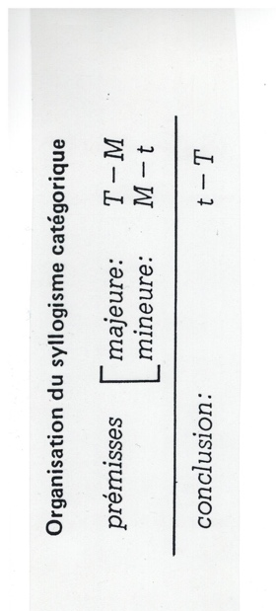

EXEMPLE 2 : Tous les avocats sont chauves, certains chauves sont sportifs. DONC certains sportifs sont avocats

Majeure (P1)

Sujet : Avocats (T)

Prédicat : Chauves (M)

Copule : mot qui fait le lien entre le sujet et le prédicat : sont

Mineure (P2)

Sujet : Chauves (M)

Prédicat : Avocats (t)

Copule : mot qui fait le lien entre le sujet et le prédicat : sont

Conclusion

Sujet : Sportifs

Prédicat : Avocats

Copule : mot qui fait le lien entre le sujet et le prédicat : sont

Le moyen terme (M) :

Grand Terme (T) :

Petit terme (t) :
EXEMPLE 3 : Tous les étudiants sont présents, certains étudiants sont fatigués DONC certaines personnes fatigués sont présents

Majeure (P1)

Sujet : Étudiants (M)

Prédicat : Présents (T)

Copule : mot qui fait le lien entre le sujet et le prédicat : sont

Mineure (P2)

Sujet : Étudiants (M)

Prédicat : Fatigués (t)

Copule : mot qui fait le lien entre le sujet et le prédicat : sont

Conclusion

Sujet : personnes fatiguées (t)

Prédicat : présents (T)

Copule : mot qui fait le lien entre le sujet et le prédicat : sont

Le moyen terme (M) :

Grand Terme (T) :

Petit terme (t) :

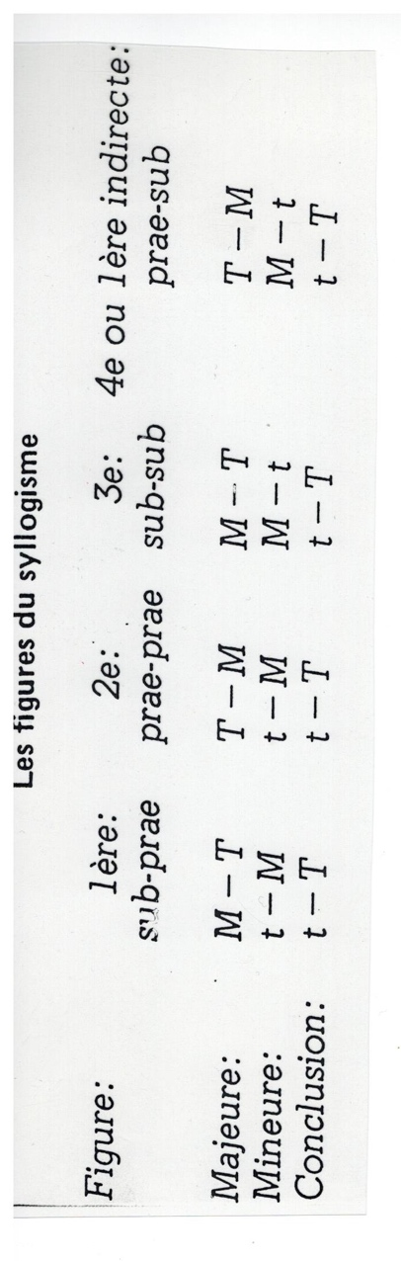
Sortes de syllogismes :

*les noms sont l’emplacement des (M)*

Les prémises et la conclusion peuvent être une des 4 propositions A, E, I, O.
16 prémises par figure, donc 4 figures, 64 raisonnements totals

*tu ne peut jamais créer une conclusion à partir de deux prémises négative
Ex : Voiture n’est pas bleu, Voiture n’est pas jaune DONC Voiture est rouge.

Tu ne peut jamais tirer une conclusion à partir de deux particularités

Si une prémise faible, le raisonnement SERA faible

NOTE : EIO fonctionne toujours!

Remarque : 2e figure, IL Y A TOUJOURS UNE P négative toutes les conclusions sont négatives

Remarque : 3e figure : les raisonnements sont toujours PARTICULIÉS

Un positif et une négative = négative (+ - = -)

Peu faire 64 raisonnements, mais seulement 19 bon raisonnements

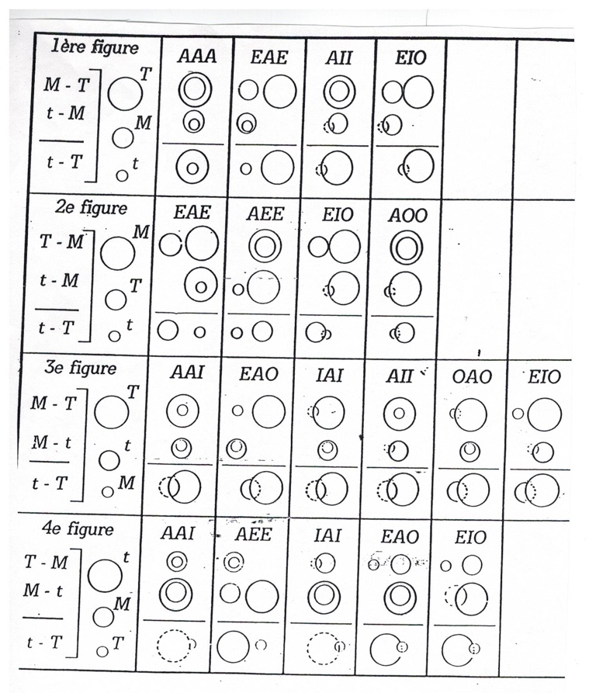

Liste des 19 syllogismes possibles
Figure 1 | AAA,EAE,AII,EIO
Figure 2 | EAE,AEE,EIO,AOO
Figure 3 | AAI,EAO,IAI,AII,OAO,EIO
Figure 4 | AAI,AEE,IAI,EAO,EIO

Règles concernant les termes (concerne M, T, t):

- LE SYLLOGISME DOIT COMPRENDRE TROIS TERMES D’EXTENSIONS DIFFÉRENTES : UN GRAND TERME (T); UN MOYEN TERME (M) ET PETIT TERME (t).
- DANS LA CONCLUSION, LES TERMES NE DOIVENT PAS AVOIR UNE EXTENSION PLUS GRANDE QUE DANS LES PREMISSES (quand le terme est sujet il va toujours suivre la grandeur de la proposition (le quantificateur (tous, certains) s’applique sur le sujet).
- (particulier ne peut pas devenir universelle)
a. Termes placés au début, leur grandeur est la même que la grandeur de la proposition. (Proposition A, le sujet est universelle. Proposition O, le sujet est particulier)

Connaître la grandeur du terme : (il faut regarder comment a été utiliser le terme dans le raisonnement)
 | Qualité | Proposition | DONC : Sujet | Prédicat (faut regarder la qualité de la proposition)
A (uni. affirm.) | Affirm. | U | U | P
E (uni. négat.) | Négat. | U | U | U
I (partic. affirm) | Affirm. | P | P | P
O (partic. négat.) | Négat. | P | P | U

*mais comment savoir pour le prédicat (t,T,M) ?

- LE MOYEN TERME NE DOIT PAS APPARAÎTRE DANS LA CONCLUSION.
- LE MOYEN TERME DOIT ÊTRE PRIS UNIVERSELLEMENT AU MOINS UNE FOIS. (ne peut pas avoir deux particuliers)

*besoin de plus d’attention

Règles concernant les propositions (A,E,I,O) *plus faciles*

- LES PREMISSES NE DOIVENT PAS ÊTRE TOUTES LES DEUX NÉGATIVES.
- DE DEUX PRÉMISSES AFFIRMATIVES, LA CONCLUSION EST AFFIRMATIVE.
- LA CONCLUSION DOIT SUIVRE LA PRÉMISSE LA PLUS FAIBLE. (conclusion plus faire que les prémises ex : la prémise la plus faible = O, donc la conclusion NE PEUT PAS être A, E, I.) *et ensuite en garde en tête les autres règles*
- LES PRÉMISSES NE DOIVENT PAS ÊTRE TOUTES LES DEUX PARTICULIÈRES.

FIGURE 1 (sub-prae)
M T
TOUS LES HOMMES SONT MORTELS M - T
t M
SOCRATE EST UN HOMME t - M
--------------------------------------------------
DONC SOCRATE EST MORTEL t - T
t T

FIGURE 2 (prae-prae)
T M
Aucun avocat n’est sportif T - M
t M
Certains étudiants sont sportifs t - M
-----------------------------------------------
Certains étudiants ne sont pas avocats t - T

FIGURE 2 (sub-sub)

Tous les chômeurs sont sans emploi. M - T
Aucun chômeur n’est pauvre M - t
--------------------------------------------
Aucun pauvre n’est sans emploi t - T (*règle : terme particulier dans la prémise ne peut pas devenir universelle dans un conclusion)

FIGURE 2 (prae-sub)

Les enfants sont tous intelligents T - M
Tous les intelligents sont des êtres curieux M - t
--------------------------------------------------
Les êtres curieux sont des enfants t - T

